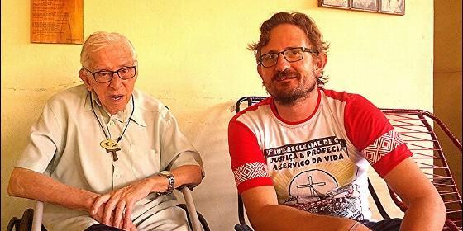

El obispo de los indios cumplió 89 años, el pasado 16 de febrero

Pedro Casaldáliga, una vida llena de Vida

"Referencia de esa Iglesia en la que creo, una Iglesia pobre y para los pobres"
José Manuel Vidal, 18 de febrero de 2017 a las 21:46
Muchos no nos cansamos de agradecer a Dios por este tipo de gente, que saben mirar para abajo, ser compañeros de caminada de los últimos
(Luis Miguel Modino, corresponsal en Brasil).- Aquellos que no dejan a nadie indiferente son quienes construyen la historia y hacen que la vida tenga sentido, que se llene de Vida.Pedro Casaldáliga es uno de esos personajes singulares, que no pasan desapercibidos. No por su presencia física, pequeño como él es, y sí por su presencia profética, comprometida con las causas de los pobres de forma radical, hasta el punto de asumir que "mis causas valen más que mi vida".
Este 16 de febrero, Pedro ha cumplido 89 años y escribo estas palabras desde la Amazonia que tanto ha defendido en sus casi 50 años en que ha vivido en ella. Lo hago dentro de un barco, en el que subo el Río Negro camino de casa, en Cucuí, una comunidad en la triple frontera entre Brasil, Colombia y Venezuela, por lo que la falta de medios no hará posible que esto que escribo sea conocido en el día de su cumpleaños.
No me preocupa demasiado el momento concreto, pues toda fiesta grande tiene su octava, inclusive en estos tiempos en que todo, también aquello que uno escribe, pierde vigencia y actualidad de un día para otro, en que quien va cumpliendo años va siendo poco a poco relegado, perdiendo valor.
Conocí físicamente a Pedro Casaldáliga en 2015, cuando su "hermano Parkinson" convivía con él desde hacía un buen tiempo y había ido debilitando su cuerpo, que no su mente, siempre lúcida para dar la palabra oportuna frente a las situaciones con las que se depara cada día. Era un deseo antiguo, que por diferentes circunstancias no había podido concretar, pero que sin duda fue un momento especial en mi vida.
Al fin y al cabo, en él descubro una referencia de esa Iglesia en la que creo, una Iglesia pobre y para los pobres, el testimonio de una vida entregada en favor de los descartables, de aquellos de quienes el mundo se aprovecha hasta exprimir la última gota de su sangre y sudor, para después tirarlos a la basura sin el menor reparo. Casaldáliga ha sido voz de quienes muchos no quieren escuchar y ha pagado un precio por esa actitud, no sólo él sino también quien siempre caminó a su lado, quien no dudó en levantar su misma bandera.
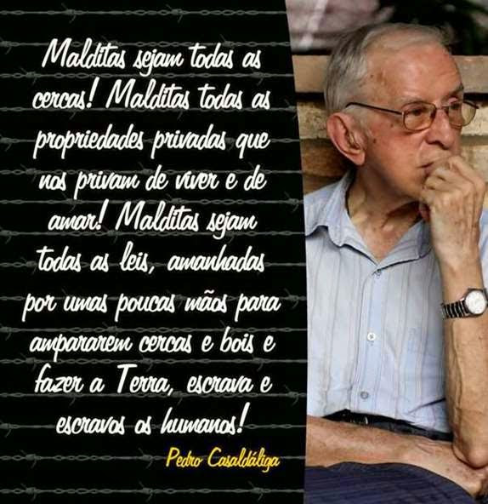
Rechazado por los detentadores del poder económico, político y religioso, en el obispo claretiano se puede vislumbrar la figura del Crucificado, de aquel joven nazareno llamado Jesús, que muchos tildaron de loco, de subversivo, de ser demasiado radical... Es la consecuencia de ser profeta, de ver la vida desde la utopía del Reino, de querer hacer realidad un mundo mejor para todos, también para los más pobres.
Por eso, muchos no nos cansamos de agradecer a Dios por este tipo de gente, que saben mirar para abajo, ser compañeros de caminada de los últimos, que saben llevar a cuestas a quienes la vida les ha ido debilitando y se han ido rezagando hasta la cola del pelotón.
La lógica, marcada en el caso de Casaldáliga por la edad y la enfermedad, nos dice que probablemente no cumpla muchos más, pero cada día que continúe en las tierras del Araguaia, las que nunca abandonó y donde quiere permanecer después de su muerte,Pedro va a continuar siendo un faro que alumbre a quienes navegan por los mares de la vida, surcando aguas no siempre calmas, con miedo de hundirse, pero siempre convencidos que en sus palabras, en las que nos dice que "el miedo es lo contrario de la fe", nos invita a vivir siempre con esperanza.
Es necesario asumir lo que dice una música brasileña, "voy a vivir con fe, que la fe no acostumbra a fallar". Es fe en una vida llena de Vida, en el Reino, en un mundo mejor para todos...
Felicidades a Pedro, no sólo por su cumpleaños y sí por lo que representa en la vida de muchos, inclusive en la mía.

